Orion IP67 12/24-50A (1200W) DC/DC конвертер без гальванической развязки | Инструкция по эксплуатации

Предназначен для питания DC потребителей напряжение питания, которых, отличается от имеющейся сети постоянного тока. Конвертер не имеет гальванической развязки (входной минус и выходной минус имеют внутреннее соединение).
Необходимо:
1. Выберите прохладное, сухое и вентилируемое место
Сначала подключите «минусовые» кабели (черные) к отрицательной клемме блока питания и отрицательной клемме нагрузки. Обратите внимание, что неисправное соединение минуса может привести к перенапряжениям на выходе.
2. Подключите выход нагрузки (желтый) к нагрузке.
3. Подключите вход плюс (красный) к блоку питания.
Плюс входа должен быть защищен предохранителем
.
Рекомендуем 50 Ампер.

4. Теперь конвертер готов к использованию.
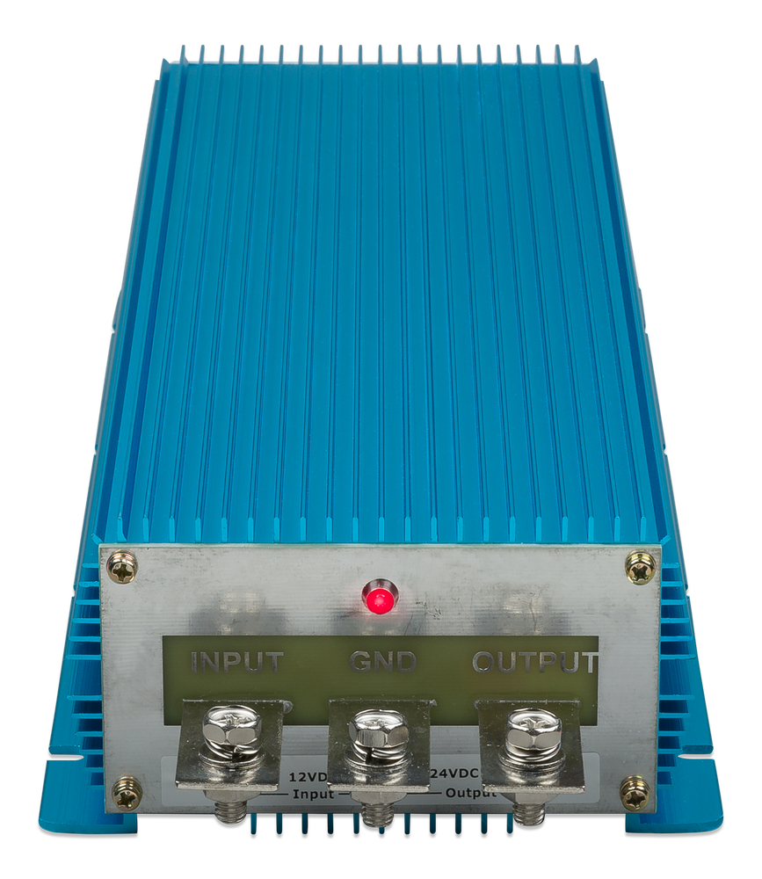

Производитель: Victron Energy B.V. De Paal 35 | 1351 JG Almere
PO Box 50016 | 1305 AA Almere | Нидерланды
Общий телефон +31 (0)36 535 97 00
Факс: +31 (0)36 535 97 40
Электронная почта: sales@victronenergy.com
Страна производства: Индия
Импортер: ООО «Трио», 194017, Санкт-Петербург, проспект Тореза, д. 98, корп. 1,
Общий телефон +7 812-653-33-13
Электронная почта: tsolar@mail.ru
Изготовлен:

www.victronenergy.com

